Бинарный поиск
Метод поиска элементов в упорядоченном списке. При применении метода список последовательно делим на половину и постепенно смыкаемся на одном элементе.

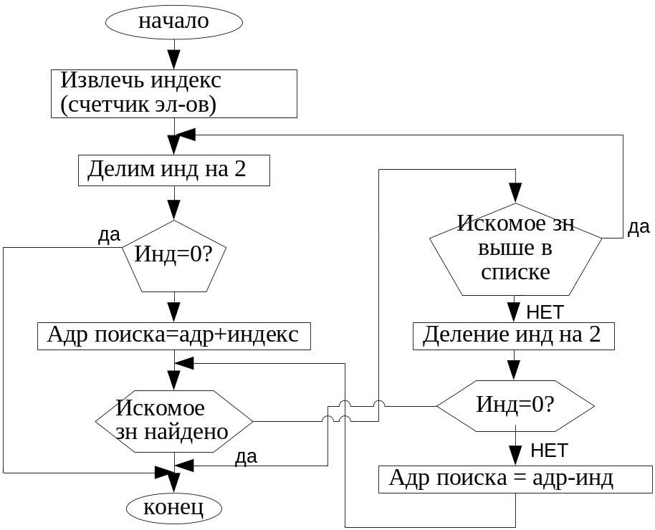

Поиск данного значения длинной в слово, содерж в регистре ах в упорядоченном списке, который находиться в доп сегменте. Нач. адрес берется из регистра di, длинна списка в словах находящейся в j—ой ячейке списка. Результаты возвр. ч/з регистр SI и флаг CF по след правилу:
- значение найдено в сл => с = 0, SI = адрес совпаден с ним элемента
- зн-е не найдено, то => СА = 1, SI – адрес последн Эл-та, с которым было проведено совпадение. В любом случае зн AX и DX не измен
Поскльку процедура оперирует словами, а не байтами мы должны включить команды, обеспеч четное значение индекса(смещение) по той причине мы заканчиваем поиск и объявление его безуспешным если индкс ум до 2 вместо 0.

